Braas Turmalin Kastanie Mansard-Ortgangziegel rechts

BMI Deutschland BRAAS

Eigenschaften

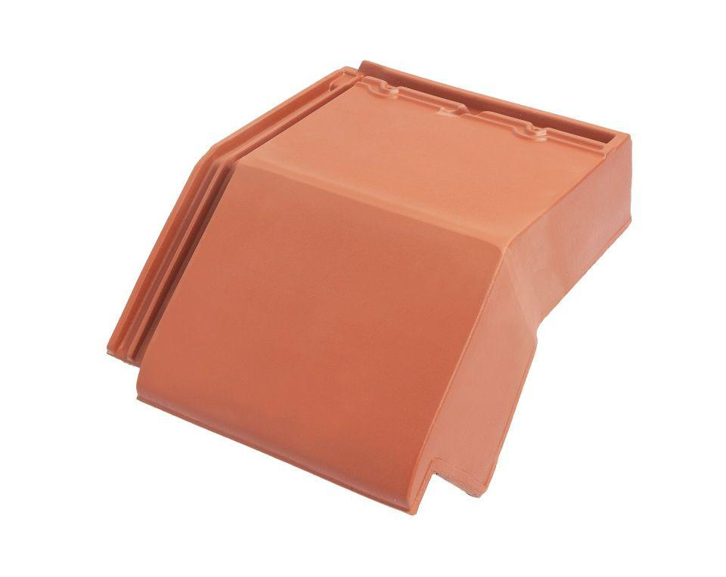

GTIN:

4015506235265

HAN:

09214106

Art Formziegel

Mansard-Ortgangziegel

Farbton

braun

Format

Ganzer Ziegel

Oberfläche

glasiert

Breite (mm)

280,00

Länge (mm)

475,00

Ausrichtung

rechts

Farbtonbezeichnung Hersteller

Kastanie